Opdracht Process design
Opleiding(en): | Elektronica-ICT
Docent: | Leroy M.
Naam: Fabrice Gouba, Pascal Lefebvre,  Emiel Vandendriessche |  |  | Klas/groep: | Score: |  | / 55
 |  |  | Datum:

Deze opdracht mag alleen, per 2, per 3 of per 4 uitgevoerd worden. Je neemt individueel of per groep deel aan een groep in Toledo.
Deze opdracht bestaat uit meerdere deelopdrachten, zorg dat het duidelijk is op welke opdracht je een antwoord geeft door de opdracht te kopiëren en plakken voor je begint aan het antwoord. Zorg ervoor dat jouw oplossing een verzorgde lay-out heeft. Deze pagina dient behouden te worden als voorpagina van jouw indiening.
Er is slechts 1 indiening toegestaan voor deze opdracht. Verander de naam van het document naar: Achternaam-Voornaam_ProcessDesignK.docx. De indiening gebeurt in de groep op Toledo.
Elke deelopdracht staat op 4 punten. Taalfouten worden afgestraft tot -2 punten op de totaalscore.
- Ga op zoek naar een probleem in jouw dagelijks leven die je met behulp van jouw opgedane kennis uit de opleiding elektronica-ict kan oplossen. Beschrijf het probleem grondig zodat iedereen dit kan begrijpen. (6)
Het grootste probleem bij tuinvijvers is het op peil houden van de waterkwaliteit. De kwaliteit van het water wordt beïnvloed door de afvalstoffen van de vissen: uitwerpselen, voedselresten en plantenresten. Ook de weersomstandigheden kunnen de kwaliteit van het water veranderen.

Door middel van verschillende sensoren in het water, meten we continu de waterkwaliteit. Deze sensoren moeten aangesloten worden op een meetstation, dit moet in droge ruimte voorzien worden. Deze gegevens worden verzonden naar een microcontroller, deze worden via wifi-module naar een app op de gsm gestuurd. Daar kunt u alle waarden aflezen, indien afwijkende waarden krijg je een melding. Als de sensoren een zwakker signaal geven wordt er ook een melding gegeven dat je deze moet nakijken en indien nodig moet reinigen of vervangen. Mensen die hier baat bij hebben zijn natuurlijk de mensen die vijvers hebben in hun tuin of eventuele mensen die dit apparaat willen gebruiken bij een aquarium.

De reden waarom we enkel gaan meten en niet corrigeren is omdat eventuele automatische turbines of motoren veel te vaak zullen moeten verschoond worden en ook zeker omdat het totaalpakket veel te duur zou uitkomen. Wij geloven ten zeerste dat een manuele handeling vaker de oplossing is in plaats van actoren te gebruiken. Als men bijvoorbeeld een lange tijd weg is van de vijver en de actoren zou laten draaien dan kan deze vrij gemakkelijk kapot gaan. In onze mening is het gebruik van actoren niet alleen zeer onpraktisch maar veel te duur voor wat het is.
- Maak een Project canvas aan voor het project die je zal doorlopen om jouw oplossing te realiseren.(6)
Zie apart document.
- Maak een SWOT analyse voor jouw oplossing, geef minstens 2 punten bij elk onderdeel (2 sterktes, 2 zwaktes, 2 opportuniteiten en 2 bedreigingen). Leg duidelijk uit waarom je iets bij een bepaald punt plaatst (bv: Traag opladen is een zwakte aan ons product gezien elke andere smartphone op de huidige markt een fastcharging systeem gebruikt). Als er geenduidelijke uitleg staat kan je geen punten verkrijgen voor dit onderdeel. (8)
SWOT
Sterktes:
-Gebruiksvriendelijk: Eens geïnstalleerd kan alles gevolgd worden via de app. Ook zal er info over de gemeten waarden terug te vinden zijn. Waardoor men kan achterhalen wat er effectief gemeten wordt en waarom het nuttig is.
-Het is toegankelijk voor iedereen: eenvoudige montage en weergave van de waarden. Afwijkingen worden gemeld.
Zwaktes:
-Het toestel werkt onder een spanning: Het product moet constant gevoed worden.
-De sensoren moeten gereinigd worden: Het is niet onderhoudsvrij, in de zomermaanden moeten de sensoren vaker gereinigd worden door algengroei.
Opportuniteiten:
-Het toestel kan in de toekomst nog uitbreiden met meerdere mogelijkheden:
Aan de hand van reviews het product bijsturen.
- De applicatie kan geüpdatet worden en volgens wat de gebruikers wensen. Bv: Vijverreinigingsproducten aanbieden zodat ze niet ver meer moeten kijken.
Bedreigingen:
-De sensoren die kapotgaan: zonder de sensoren kan er geen meting gebeuren.
-Spanning die uitvalt: zonder spanning kan de microcontroller niet gevoed worden waardoor men niks krijgt op hun app.

- Bouw een prototype voor jouw oplossing, bespreek uitvoerig waarom dat type prototype past bij jouw oplossing. (10)

Het eerste prototype is een behuizing voor de drie sensoren, de microcontroller en de wifimodule. Voor de app is er een user story.

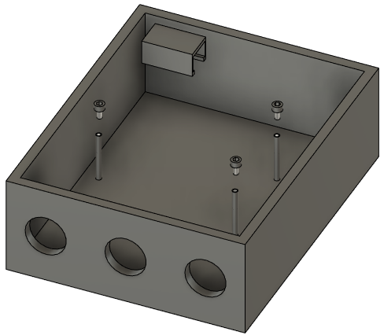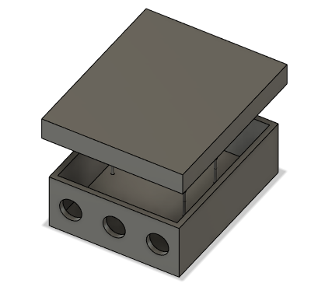
De binnenkant is ontworpen voor de microcontroller en bevat overeenkomende gaten van 3 mm. De STMicroelectronics NUCLEO-F030R8 microcontroller kan dan worden vastgezet met 2,5 mm schroeven. De zwevende gleuf is voor de ESP-01 ESP8266 wifi-module, die erin geschoven moet worden. Hiervoor is ook een afdekking voorzien. De drie gaten aan de zijkant zijn voor de KH/PH, NH3/NH4 en NO2 sensoren, die vastgemaakt zullen worden met fittingen die in de gaten passen. De drie uitstekende pinnen in het midden vallen samen met de gaten van de STMICROELECTRONICS NUCLEO-F030R8 microcontroller die vastgezet kan worden met 2.5mm vijzen.
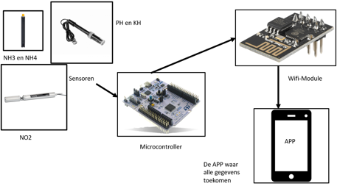
De user story bestaat uit:
- Authenticatie systeem waar je kan inloggen of aanmelden.
- De laad animatie.
- De landing scherm wanneer je bent ingelogd die aantoont hoe hoog de waarden liggen in percentages. Belangrijk om te weten dat het niet de bedoeling is om de percentages te laten oplopen tot 100%, er zullen limieten gezet worden die bij overschrijden dan notificaties zal sturen.
- Je kan informatie opzoeken over de gegeven stoffen, en kijken waarom ze zo belangrijk zijn wat de gevolgen kunnen zijn.
- Analyse doen op wat de hoogste of laagste waarden waren in de verlopen (aangegeven) periode. Dit kun je kiezen via de filterknop die je verschillende opties geeft zoals afgelopen dag, week, of maand. Volledige user story staat op GitHub.
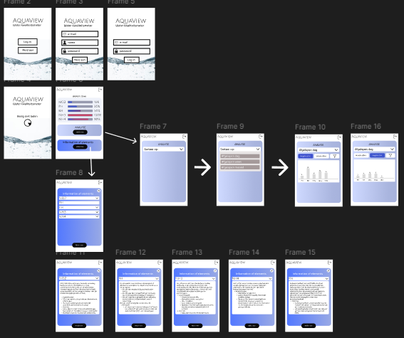
PROTOTYPE
We willen een prototype maken voor een toestel die de belangrijkste stoffen voor de kwaliteit van vijverwater kan meten en weergeven. Daarvoor hebben we verschillende sensoren nodig die de waarden meten in het water. Elke sensor heeft zijn eigen waarden om te meten.
Alle gegevens worden dan verstuurd naar de microcontroller (STMICROELECTRONICS NUCLEO-F030R8). In de microcontroller zit een programma die dan alle waarden controleert, er worden per stof ook vooraf grenzen ingesteld. Dit zijn alle waarden die nagezien moeten worden:
- PH (zuurtegraad) tussen 7 en 8,5. Hoe kleiner de waarde, hoe zuurder. Bij te lage of te hoge concentratie kunnen de vissen gestrest worden, hun weerstand neemt af en kunnen ze ziek worden.
- KH (carbonaat hardheid) tussen 6 en 10. Wanneer het milieu (micro-organismen) voldoende CO2 vrijgeeft om de behoefte te dekken voor de plantengroei, zal de KH-waarde stabiel blijven.
- NO2 (nitriet) moet 0 zijn, bij te hoge concentratie gevaarlijk voor de vissen.
- NH3 (ammoniak) en NH4 (ammonium) moet ook 0 zijn. Vissen produceren afvalstoffen (uitwerpselen, voedselresten, plantenresten).
Ammoniak wordt omgezet in ammonium is ook gevaarlijk voor de vissen.
Deze waarden kan je zien op het meettoestel zelf en worden doorgestuurd naar de APP van je gsm. Indien er afwijkende waarden zijn of wanneer je de sensoren moet reinigen, krijg je een melding. Alles wordt via de wifi-module (ESP-01 ESP8266 module) verstuurd naar de app.
Om de kwaliteit van het vijverwater te meten lijkt ons dit het ideaal prototype.
- Ontwikkel een test voor het systeem en beschrijf de test grondig. Dit wil zeggen dat je duidelijk maakt wat je gaat testen, waarom je dat gaat testen, op welke manier die testen dienen te gebeuren, waarom je die testen op die manier zal uitvoeren, wat de condities zijn voor het slagen en niet slagen op de test, wie de test dient af te nemen, welke uitzonderingen kunnen er optreden etc. (5)
TESTEN
Eerst gaan we de sensoren 1 voor 1 testen of ze allemaal werken en als de gegevens goed verstuurd worden. We gaan dat doen door elke sensor in een staal vijverwater onder te dompelen.
De sensor zal nu normaal gezien al een waarde registreren die te zien zal zijn op PuTTY wanneer de code gerund wordt.
Daarna voegen we per staal vijverwater de stof toe die elke specifieke sensor meet. Als de waarden veranderen weten we dat de sensor werkt.
De test zal geslaagd zijn wanneer de waarden correct veranderen.
Hij zal gefaald zijn als de waarden te weinig of te veel veranderen of gewoon niet veranderen.

Ook moeten we kijken of de microcontroller alle gegevens ontvangt. Als dat zo is moeten de waarden verstuurd worden via de wifi-module naar de app.
Als de app waarden krijgt dan weten we dat de microcontroller werkt. Als de app niks krijgt of de gegevens worden niet geüpdate, dan weten we dat er een probleem is met de microcontroller.

We gaan de app testen door na te zien of de waarden veranderen wanneer de concentraties aangepast worden. Ook wanneer de ingestelde waarden overschreden worden, volgt er een melding.
Deze test zal slagen wanneer een melding tevoorschijn komt wanneer de ingestelde waarden overschreden worden.
Ze zal falen als deze melding niet tevoorschijn komt, of wanneer de melding tevoorschijn komt terwijl alles nog correct is.
Om zeker te zijn dat onze app gebruiksvriendelijk is, laten we iemand onafhankelijk ermee kennis maken. Zo leren we bij van de feedback.
De deelnemers van de test zullen natuurlijk wij zelf zijn en een onafhankelijke gebruiker.

- Maak een presentatie waar jullie het concept en prototype zullen voorstellen aan de docent. Het is de bedoeling om jullie keuzes te verantwoorden die jullie gemaakt hebben bij het concept en het prototype. Maak een opname waarin jullie deze presentatie geven. Deze opname laadt je mee op in Toledo. De Powerpoint of andere gebruikte materialen dien je in Github te plaatsen, de opname niet.(10)
(Zie video)
- Maak een Github repository voor het project met een README.md die alle voorgaande elementen bevat. Voeg de link naar deze (publieke) repository toe in dit document. (10)
(Zie GitHub)

